趣味运动会运动项目及规则

一、项目规则介绍
1、游戏名称：聚焦全球 运转乾坤
比赛人数：20人/队
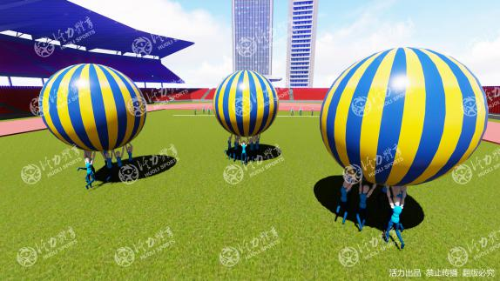
比赛方法: 比赛开始前，起点的10名队员把球抬起，身体任何部位不能越过起点线；听到哨声，计时开始，队员们托着球快速跑到接力点，把球交给接力点上的10名队员，接力点上的队员用相同的方法，把球托回到终（起）点；队员身体的任何部位越过终点线，停止计时。
比赛规则：
1、队员至少单手抓住手柄，手离开手柄每人次加罚5秒；
2、球触地一次，加罚5秒，5秒内没有举起，则继续累加5秒，不设上限；
3、冲刺终点后要把球拉住，停球放下，不许抛球，否则成绩无效；
4、接力点上所有队员必须交换否则每人次加罚5秒；
5、接力点上所有的队员必须过线才可以接力否则每人次加罚5秒。
安全提示：1、身上佩戴的所有硬物都要摘下；2、 体弱者禁止参加比赛
2、游戏名称：团结协作 搭桥铺路
比赛人数：18人/队
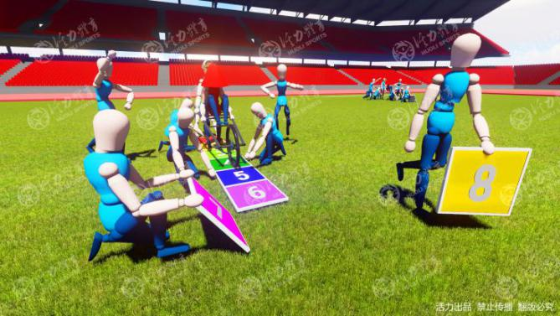
比赛方法：比赛开始前，一名男队员提起独轮车、一名女队员抱两个瑜伽球坐到独轮车上；起点接力点各八名队员，起点的8名队员手持胶板以单双数分两边站好。听到哨声，计时开始，推车男队员推着独轮车行走在队员铺了号码胶板的路上，起点的八名队员按1到8的顺序把胶板从起点一直铺到终点(胶板反复使用)；当推车的男队员脚过接力线后，方可以接力，接力线上的队员以相同的方法向终点出发，当独轮车车轮压过终点线时，停止计时。
比赛规则：
1、推车男队员脚踩地一次，瑜伽球掉落一次，在比赛过程中放下独轮车，独轮车车轮触碰到草地，每出现一次，加罚5秒；
2、号码胶板排错一次，加罚5秒；
3、接力不换人每人次加罚5秒。
3、游戏名称：狼耶兔耶 智取萝卜
比赛人数：12人/队
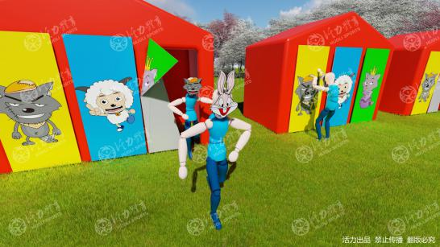
比赛方法：每队选择两名队员扮演大灰狼到其他队伍房子里作准备，比赛开始后，扮演小白兔的10名队员依次跑到房子前选择一扇门打开，如果门后面是拿着萝卜的裁判员，取走萝卜后跑回自己队伍。如果门后面是大灰狼则立即逃跑，在规定的距离内如果小白兔被大灰狼的锤子打到则扣除本队的一个积分。
比赛规则：
1、每次只能打开一扇门，如有违反则判定本次无效。
2、小白兔选定门后，必需快速一次拉下，否则扣除1分。
3、大灰狼只能锤击，不得飞锤。
4、场外人员不得干扰比赛公平公正。
4、游戏名称：围魏救赵 扭转乾坤
比赛人数：10人/队
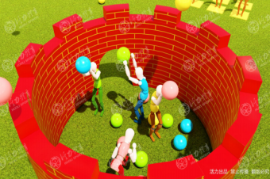
比赛方法：上场前所有队员需要穿上指定区分颜色的马甲，每队指派1名队员进入城堡内，剩余的9名队员在城堡外，站在指定炮台的位置上，对城堡进行抛大球（只能抛本队颜色的大球），城堡内的队员允许向城堡外抛接其他颜色的大球，3分钟结束后根据城堡内队伍的球数进行排名，数量越多，排名越靠前。
比赛规则：
1、城堡外的队员必须站在炮台上，才允许往城堡中投球，若没有在炮台上投球，发现一次扣一个球数。
2、城堡内的队员不允许报住自己队伍的球，不让其他队伍抛出，发现一次警告，第二次取消该队成绩。比赛限时3分钟，最后10秒到结束哨响结束，哨响后若再完城堡内（外）投球，裁判员将投出的球复原，且扣除该队总球数1个。
【注：以上项目女生人数均需过半，如“聚焦全球 运转乾坤”项目，参加女生人数至少10人】

5、游戏名称：众志成城 力拔山河
人数：20人/队（5人/队，3男2女，非竞赛项目，随机参加）
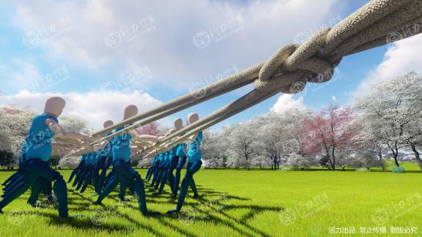
比赛方法：拔河绳两侧距中点2.5米处各有一条限制线，拔河绳上的中点标志拉过任一侧限制线为胜、双方参赛人数必须完全相等，所有团队进行现场抽签。比赛采用计时赛，最终以获胜方所用比赛时间长短来决定排名，获胜者所用时间最短的为第一名，与第一名对应的负方为最后一名，与第二名对应的负方为倒数第二名，以此类推。
比赛规则：
1、比赛采用1局决胜制。拔河绳两侧距中点2米处各有一条限制线，拔河绳上的中点标志拉过任一侧限制线为胜、双方参赛人数必须完全相等；
2、如僵持超过50秒，以中心偏向的队为胜利者。
安全提示：1、禁止运动员佩戴硬物，尤其是手表眼镜等尖锐物品；
2、过程中禁止绳绕身、缠手，队员只能双脚站立进行比赛，禁止坐地；
3、 基于安全考虑，建议运动员尽量不要戴手套因为本次拔河用绳为专业绳，戴手套反而更滑起到反作用。
二、计分排名规则
1.趣味项目：各项目成绩先后顺序第1名至第8名按27、21、18、15、12、9、6、3 标准计分，其余不记分。单项目两个队伍分值一样，单项成绩如遇并列，同时取并列名次及积分取消下一名次及积分；（例如：有2个队伍并列第一，则第二名空出，下一名直接为第三名）。
名次 | 第1名 | 第2名 | 第3名 | 第4名 | 第5名 | 第6名
对应分值 | 27 | 21 | 18 | 15 | 12 | 9
名次 | 第7名 | 第8名
对应分值 | 6 | 3
2.团体总分排名规则：队伍成绩所得分数相加之和，按团体总分高低排列产生前三名。队伍团体最终总成绩如遇并列时，则按单项成绩优胜次数多的队伍名次靠前。

